1)Marque todas las opciones correctas respecto de lo que se revela en la siguiente línea de una salida del comando netstat:  
  


Seleccione al menos una respuesta.

|  |  |  |
| --- | --- | --- |
|  | a. El puerto local utilizado es el 80 Incorrecto |  |
|  | b. El puerto local utilizado es el 45122 Correcto |  |
|  | c. Alguien se está conectando al servidor HTTP que está en mi máquina Incorrecto |  |
|  | d. Me estoy conectando al puerto estándar de un servidor HTTP Correcto |  |
|  | e. El puerto local utilizado es el 28904 Incorrecto |  |
|  | f. El puerto local utilizado es el 4313 Incorrecto |  |
|  | g. El protocolo de transporte es TCP Correcto |  |
|  | h. El protocolo de transporte es UDP Incorrecto |  |
|  | i. Ninguna Incorrecto |  |

2)Dada la siguiente salida de netstat, marque los puertos que están abiertos dando srvicio:

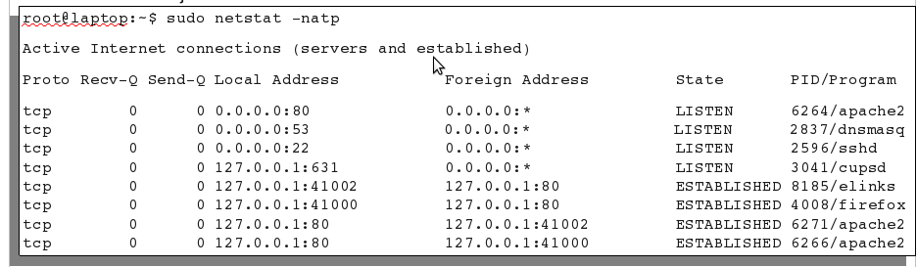

Seleccione al menos una respuesta.

|  |  |  |
| --- | --- | --- |
|  | a. 53 Correcto |  |
|  | b. 0.0.0.0 Incorrecto |  |
|  | c. 6264 Incorrecto |  |
|  | d. 631 Correcto |  |
|  | e. * Incorrecto |  |
|  | f. 2837 Incorrecto |  |
|  | g. 41000 Incorrecto |  |
|  | h. 80 Correcto |  |
|  | i. No se presta ningún servicio Incorrecto |  |
|  | j. 22 Correcto |  |
|  | k. 3041 Incorrecto |  |
|  | l. 41002 Incorrecto |  |
|  | m. 2596 Incorrecto |  |

3) ¿Qué cosas son diferentes en FTP de otros protocolos de aplicación como HTTP, POP o IMAP?

Seleccione al menos una respuesta.

|  |  |  |
| --- | --- | --- |
|  | a. FTP utiliza UDP como protocolo de transporte mientras que HTTP, POP e IMAP usan TCP Incorrecto |  |
|  | b. FTP encripta los datos mientras que HTTP, POP o IMAP no Incorrecto |  |
|  | c. FTP utiliza dos canales de comunicación, uno para el control y otro para los datos, mientras que HTTP, POP e IMAP usan el mismo canal. Correcto |  |
|  | d. Ninguna de las otras Incorrecto |  |
|  | e. En HTTP, POP e IMAP, las comunicaciones siempre son iniciadas desde el cliente hacia el servidor, mientras que en FTP no siempre sucede esto. Correcto |  |

4) Determine cuales de las siguientes afirmaciones son verdaderas:

Seleccione al menos una respuesta.

|  |  |  |
| --- | --- | --- |
|  | a. El flag de SYN de TCP SOLAMENTE se usa en el saludo de 3 vías Correcto |  |
|  | b. TCP no realiza ningún tipo de control de los datos enviados y recibidos Incorrecto |  |
|  | c. El flag ACK de TCP SOLAMENTE se usa en el saludo de 3 vías. Incorrecto |  |
|  | d. UDP no utiliza flags como ser SYN, ACK, FYN, etc. Correcto |  |
|  | e. No es posible realizar comunicaciones multicast con TCP. Correcto |  |
|  | f. UDP no realiza ningún tipo de control de los datos enviados y recibidos Incorrecto |  |

5) ¿Cuál de las siguientes afirmaciones son válidas respecto a Selective Repeat y Go Back N?

Seleccione al menos una respuesta.

|  |  |  |
| --- | --- | --- |
|  | a. En Go Back N los segmentos recibidos correctamente (incluso los fuera de secuencia) nunca son reenviados por parte del emisor Incorrecto |  |
|  | b. En Go Back N se envían N segmentos sin esperar confirmación Correcto |  |
|  | c. En Selective repeat no existe un buffer en el receptor Incorrecto |  |
|  | d. Ninguna de las otras Incorrecto |  |
|  | e. En Selective Repeat existe un timer para controlar los segmentos emitidos sin confirmación Correcto |  |

6) ¿Cuál es la diferencia entre el modo activo de FTP y el modo pasivo? Marque todas las opciones correctas.

Seleccione al menos una respuesta.

|  |  |  |
| --- | --- | --- |
|  | a. En el modo pasivo, el canal de datos es iniciado por el cliente Correcto |  |
|  | b. Ninguna de las otras Incorrecto |  |
|  | c. En el modo pasivo no se usa el puerto 20 Correcto |  |
|  | d. El modo activo usa TCP mientras que el modo pasivo usa UDP Incorrecto |  |
|  | e. El modo pasivo usa el mismo canal tanto para datos como para control, mientras que el activo usa canales separados. Incorrecto |  |

7) ¿Qué campos se encuentran tanto en un segmento TCP como en un datagrama UDP?

Seleccione al menos una respuesta.

|  |  |  |
| --- | --- | --- |
|  | a. IP destino Incorrecto |  |
|  | b. Checksum Correcto |  |
|  | c. Ninguno de las otras Incorrecto |  |
|  | d. Puerto origen Correcto |  |
|  | e. IP origen Incorrecto |  |
|  | f. Tamaño de ventana Incorrecto |  |
|  | g. Numero de secuencia Incorrecto |  |
|  | h. Puerto destino Correcto |  |

8) ¿Cuales de los siguientes motivos pueden causar la retransmisión de un segmento?

Seleccione al menos una respuesta.

|  |  |  |
| --- | --- | --- |
|  | a. El envío de un segmento que se corrompe durante la transmisión del mismo Correcto |  |
|  | b. Vencimiento del temporizador en el emisor Correcto |  |
|  | c. Que una consulta DNS recursiva por un registro tipo A no devuelva direcciones ip asociadas a esa solicitud Incorrecto |  |
|  | d. Ninguno de las otras Incorrecto |  |
|  | e. Vencimiento del temporizador en el receptor Incorrecto |  |

9) Indique cuales de los siguientes protocolos de capa de aplicación corren sobre UDP

Seleccione al menos una respuesta.

|  |  |  |
| --- | --- | --- |
|  | a. DNS Correcto |  |
|  | b. Ninguno Incorrecto |  |
|  | c. SMTP Incorrecto |  |
|  | d. HTTP Incorrecto |  |
|  | e. TFTP Correcto |  |
|  | f. FTP Incorrecto |  |

10) Una conexión (socket) TCP está identificada por:

Seleccione una respuesta.

|  |  |  |
| --- | --- | --- |
|  | a. IP origen, IP destino y puerto destino Incorrecto |  |
|  | b. IP destino, puerto destino Incorrecto |  |
|  | c. Solo IP origen e IP destino Incorrecto |  |
|  | d. Ninguno de las otras Incorrecto |  |
|  | e. IP origen, IP destino, puerto origen y puerto destino Correcto |  |